**Nome:** Rafaella Kimberlly **R.A:** 01211114

Atividade de Banco de Dados:



**R)**

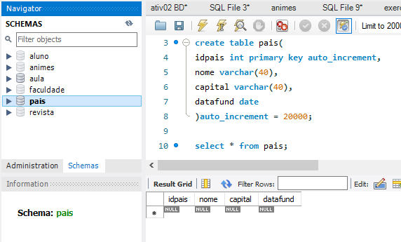



**R)**

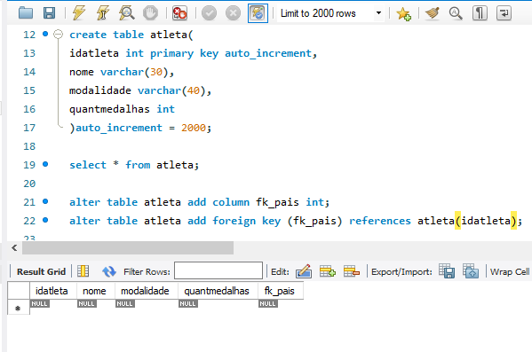



**R)**

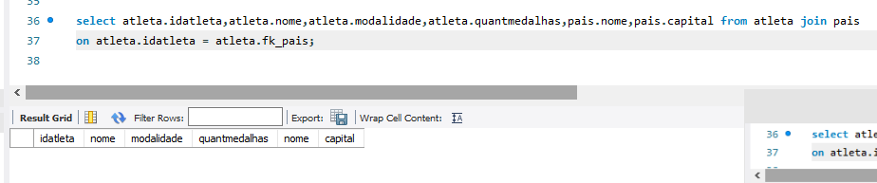

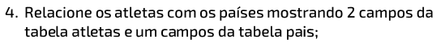

**R)**

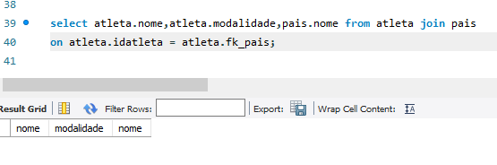

**Desafio:**

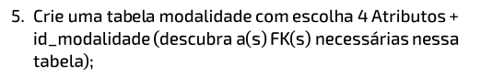



**R)**

create database modalidade;

use modalidade;

create table modalidade(

idmodalidade int primary key auto_increment,

nomeModalidade varchar(40),

datafund date,

tipo varchar(40),

classe int

)auto_increment = 5000;

insert into modalidade values(null,'ginastica','1950-06-25','feminino',1);

insert into modalidade values(null,'futebol','1820-08-21','mascuino',2);

insert into modalidade values(null,'surf','1910-02-28','feminino',3);

insert into modalidade values(null,'tiro ao alvo','1800-03-07','masculino',4);

select * from modalidade;

create table atleta(

idatleta int primary key auto_increment,

nome varchar(30),

modalidade varchar(40),

quantmedalhas int

)auto_increment = 2000;

insert into atleta(idatleta,nome,modalidade,quantmedalhas) values(null,'Ana Maria','Ginastica',8);

insert into atleta(idatleta,nome,modalidade,quantmedalhas) values(null,'Vagner Silva','Volei de Praia',10);

insert into atleta(idatleta,nome,modalidade,quantmedalhas) values(null,'Caroline','Arco e Flecha',5);

insert into atleta(idatleta,nome,modalidade,quantmedalhas) values(null,'Cocielo','Natação',2);

select * from atleta;

alter table atleta drop modalidade;

alter table atleta add column fk_modalidade int;

alter table atleta add foreign key (fk_modalidade) references atleta(idatleta);

update atleta set fk_modalidade = '2000' where idatleta = 2000;

update atleta set fk_modalidade = '2001' where idatleta = 2001;

update atleta set fk_modalidade = '2002' where idatleta = 2002;

update atleta set fk_modalidade = '2003' where idatleta = 2003;

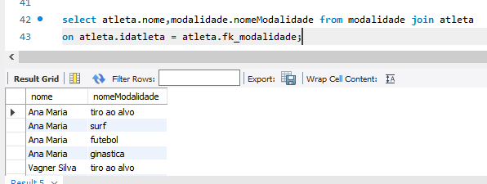

**Codigo Atividade 01**

create database pais;

use pais;

create table pais(

idpais int primary key auto_increment,

nome varchar(40),

capital varchar(40),

datafund date

)auto_increment = 20000;

select * from pais;

insert into pais values(null,'Brasil','Brasilia','1800-08-05');

insert into pais values(null,'Japão','Toquio','1720-04-30');

insert into pais values(null,'China','Pequim','1740-11-01');

insert into pais values(null,'EUA','Nova York','1600-09-22');

create table atleta(

idatleta int primary key auto_increment,

nome varchar(30),

modalidade varchar(40),

quantmedalhas int

)auto_increment = 2000;

insert into atleta(idatleta,nome,modalidade,quantmedalhas) values(null,'Ana Maria','Ginastica',8);

insert into atleta(idatleta,nome,modalidade,quantmedalhas) values(null,'Vagner Silva','Volei de Praia',10);

insert into atleta(idatleta,nome,modalidade,quantmedalhas) values(null,'Caroline','Arco e Flecha',5);

insert into atleta(idatleta,nome,modalidade,quantmedalhas) values(null,'Cocielo','Natação',2);

select * from atleta;

alter table atleta add column fk_pais int;

alter table atleta add foreign key (fk_pais) references atleta(idatleta);

select * from atleta;

select atleta.idatleta,atleta.nome,atleta.modalidade,atleta.quantmedalhas,pais.nome,pais.capital from atleta join pais

on atleta.idatleta = atleta.fk_pais;

select atleta.nome,atleta.modalidade,pais.nome from atleta join pais

on atleta.idatleta = atleta.fk_pais;